**EDDY-600B电源箱**

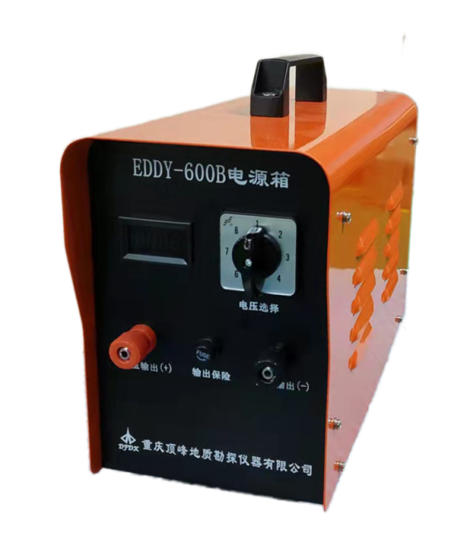该电源以汽车蓄电瓶作为基准电源，采用DC/DC变换输出多档直流电压，可以替代多功能电法仪、高密度电法仪配置的电池箱及其它可充电电源箱，解决了传统干电池箱笨重，电池消耗大，不环保及可充电锂电源昂贵、易损坏的问题，具有电压档位多、便携、便于维护、使用方便等众多优点。

# 主要技术指标

* 重量：6.4kg；
* 输出最大电流：1.5A；
* 效率：85%（典型值）；
* 输入最大电流：60A；
* 输入电压范围：11.8～14.2V（铅酸蓄电瓶），

如需外接12V锂电池，要更改欠压保护电路，请联系公司售后；

* 外形尺寸（长×宽×高）：440mm×168mm×300mm；
* 输出电压：50V、100V、150V、200V、300V、400V、500V，600V；

# 仪器特点

* 输入电路具有防反接功能，电瓶接反不工作。
* 该产品具有内部温度智能控制功能，当功率器件温度升高到45C°时风扇启动，当温度超过95C°系统自动停止工作，防止设备进一步损坏。
* 该产品具有输入过欠压保护电路，可以避免因电瓶过放电导致的使用寿命缩短。
* 该产品具有输出过流保护功能，并附带高压保险丝。